Een zomers Scandinavisch interieur in vier stappen

Kopenhagen, 2 juni 2017 – Het toonaangevende Deense speakermerk Libratone heeft ter ere van de onlangs uitgekomen zomercollectie met de kleuren Pastel Blue en Nude, samen met de lifestyle-bloggers van Scandinavia Standard een gids opgesteld voor een zomers Scandinavisch interieur in vier stappen.

Of het nu traditioneel of urban en modern is, Scandinavian Standard ademt ‘nordic cool’. Daarmee zijn ze de ideale partner voor Libratone. Volg de onderstaande tips voor jouw Scandinavian Summer.

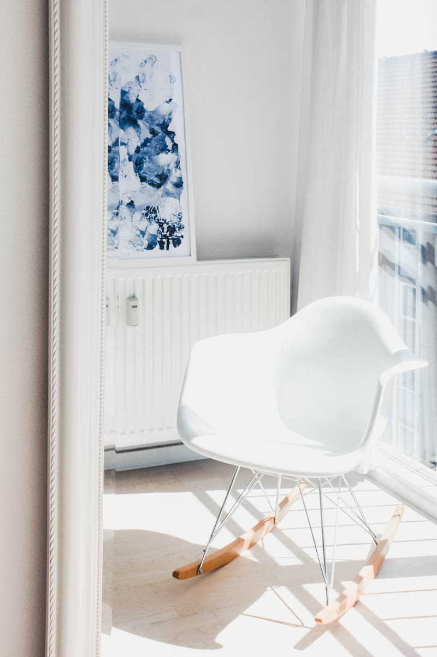
Zie het licht
Scandinavische winters zijn donker, dus als het licht eindelijk terug is, willen we er zo veel mogelijk mee doen. Optimaliseer het licht in je interieur door het plaatsen van spiegels, witte of lichtgekleurde meubels, aangevuld met hangers en muurscones.

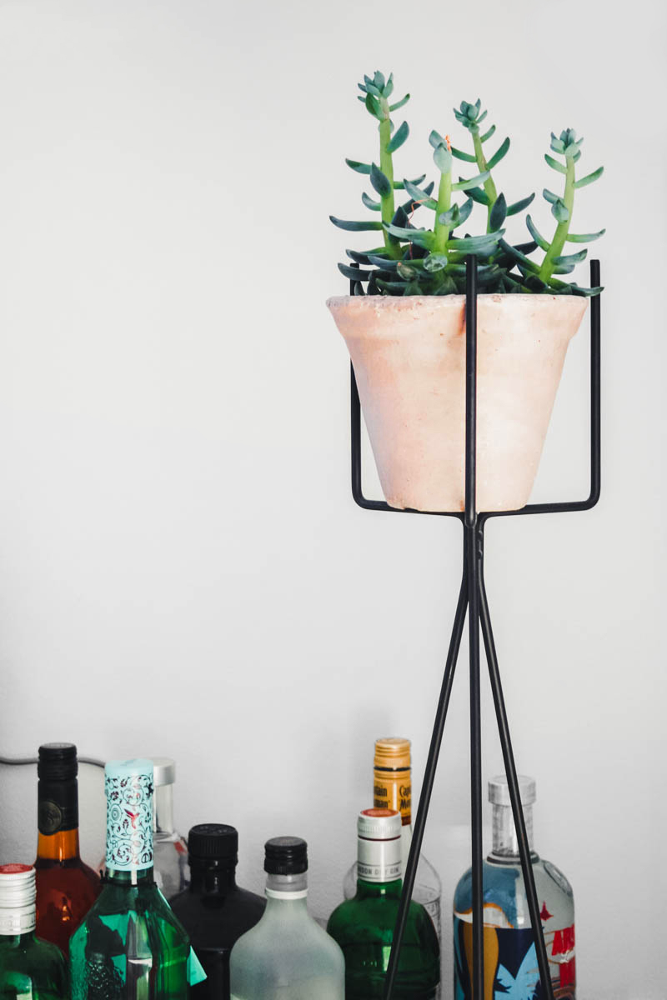
Haal Moeder Natuur in huis
Of het nu een gatenplant is die over de vensterbank hangt, of een orchidee op een boekenplank: planten zijn essentieel voor een Scandinavisch interieur. Plaats je favoriete bloemen overal in het huis en de geuren en kleuren van de zomer zijn altijd aanwezig.

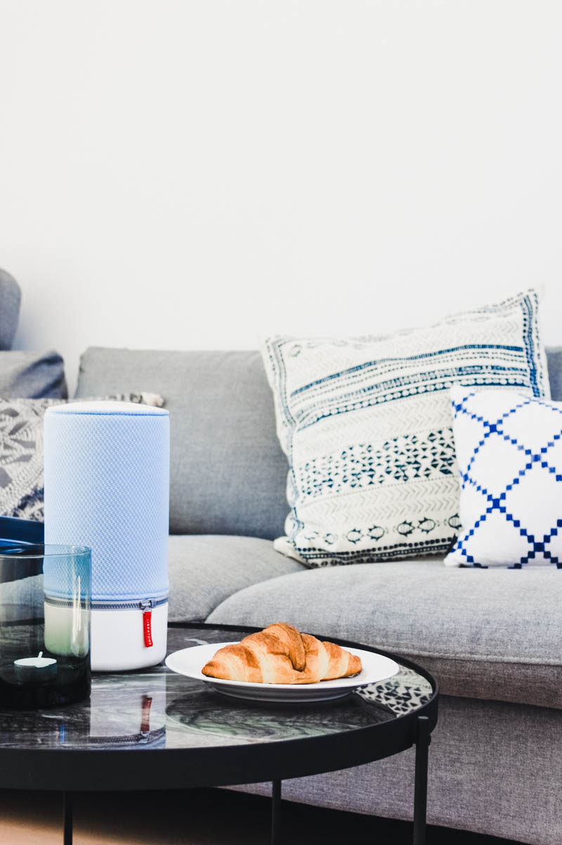

Ga met de seizoenen mee
Scandinaviërs passen hun interieur graag aan op het seizoen. Dus waarom niet elk seizoen een verschillend servies en decoratieve elementen in je huis? Weg met de kaarsen en dekentjes en je grijze linnen. Gebruik pasteltinten voor een verademende, zomerse Scandinavische look.

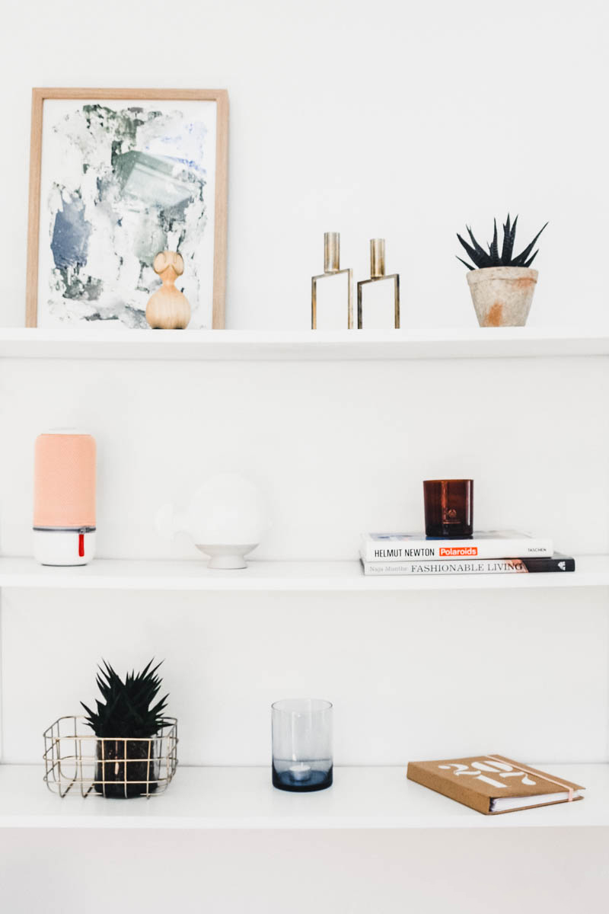

Less is more
Scandinaviërs zijn bekend om hun minimalisme. Dus wat er in je huis staat, moet ook mooi zijn met een strak, mnimalistisch design conform de laatste interieurtrends.

Voor meer informatie en tips voor een Scandi Summer, kijk op onze blog: https://www.libratone.com/dk/stories-article-page-scandi-style-summer-interior

- EINDE –

Over Libratone
Libratone’s missie is het bevrijden van geluid en het bieden van een uitgebreidere luisterervaring bij het streamen van muziek. Libratone werd in 2009 één van de eerste audiobedrijven ter wereld die vond dat de esthetiek van speakers ertoe doet. Libratone wil speakers uit de hoek van de kamer halen en in het middelpunt van de belangstelling plaatsen, of de luisteraar nu thuis of onderweg is. Libratone-speakers combineren een Scandinavisch design en covers van de beste stoffen met een hoogwaardige geluidskwaliteit.

In 2014 werd het bedrijf versterkt met Chinese investeringen en technologische kennis die een niet eerder vertoonde sprong voorwaarts mogelijk maakten. De in oktober 2015 gelanceerde SoundSpaces™ en nieuwe ZIPP-lijn zijn de eerste wapenfeiten van het nieuwe management en markeren de nieuwe start van een herboren Libratone.

In maart 2016 werd de ZIPP bekroond met een prestigieuze Red Dot-award. De nieuwe GO-serie is een natuurlijke opvolger voor de ZIPP en ontworpen voor ongehinderd gebruik buiten de deur, zonder consessies te doen aan geluidskwaliteit.

Persmateriaal is te vinden op: www.libratone.com/press
Facebook: www.facebook.com/Libratone
Twitter: www.twitter.com/Libratone - volg @Libratone
Instagram: @Libratone

Neem voor meer informatie, specificaties over Libratone’s producten of andere verzoeken contact op met: Sandra Van Hauwaert, Square Egg, sandra@square-egg.be, GSM 0497251816.

